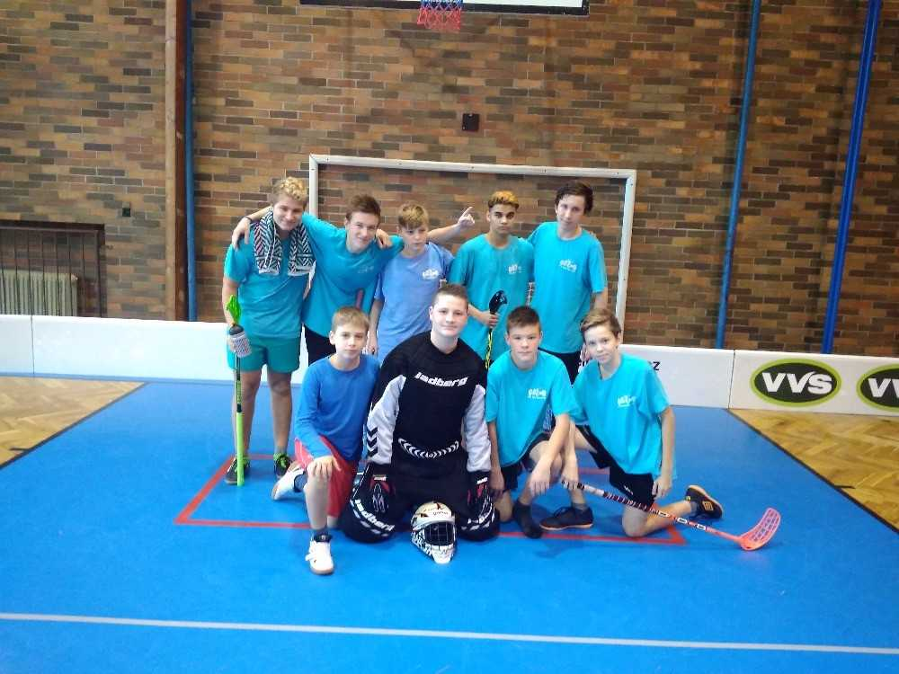
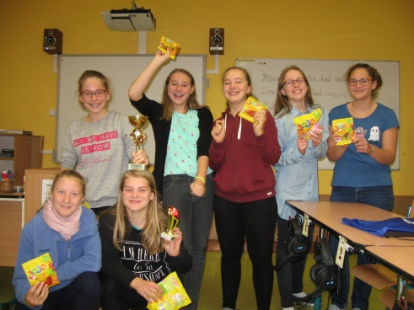
Ve dnech 6. 11. a 7. 11. se naši žáci účastnili tradičního florbalového turnaje v Jablonném nad Orlicí.
První den patřil klukům, kteří se vrhli do prvních zápasů doslova po hlavě. Se silnějším soupeřem sice první utkání nevyhráli, ale hned vzápětí se karta obrátila a vyrovnaným výkonem s přehledem postoupili ze své skupiny. Dramatické utkání s favorizovanou Chocní vedli větší část zápasu. Před koncem bohužel inkasovali vyrovnávací gól a následovali divácky atraktivní trestné nájezdy. Zde chybělo trochu štěstí. Choceňskému hráči byl chybně uznán vítězný nájezd, který neodpovídal pravidlům. Ve sportu však neexistuje hra na „kdyby“ a rozhodčí má „vždy pravdu“ a proto utkání skončilo výhrou soupeře. Vybojované čtvrté místo bylo přesto dobrým úspěchem. Pověstnou třešničkou na dortu bylo vyhlášení nejlepšího brankáře turnaje, našeho Michala Kloučka.
Druhý den turnaje nastoupily naše dívky. Hned v úvodu turnaje si získaly respekt všech protihráček svým nekompromisním výherním tažením. V týmu byla výborná atmosféra a dívky svým přístupem (i absencí značkových dresů – hráli v rozlišovacích) získaly také sympatie většiny diváků.
Jednoznačný favorit turnaje byl místní florbalový oddíl - Jablonné Black. Vzájemné utkání mělo však velmi překvapivý průběh. I přes předpokládanou jasnou výhru soupeře se našim podařilo místní florbalistky pořádně potrápit a znervóznit do poslední minuty utkání. Nakonec sice zvítězily favoritky, ale naše dívky mohou být právem hrdé na vyrovnaný boj. Krásné druhé místo ještě dívky ozdobily prvenstvím v individuálních herních schopnostech – Adéla Beránková jako nejlepší střelec turnaje a Kristýna Marešová jako nejlepší brankář turnaje.
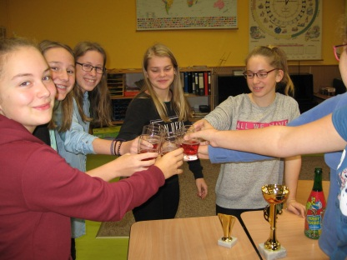
Oba sportovní dny byly úspěšným startem do turnajové sezóny 2017.

